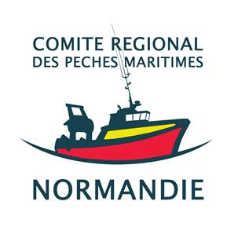 | Comité Régional des Pêches Maritimes  et des Elevages Marins de Normandie

RAPPEL REGLEMENTAIRE SUR LA LANGOUSTE ROUGE

Pour rappel :
La langouste rouge fait l’objet d’une réglementation nationale.
- La taille réglementaire est de 110 mm de céphalothorax
Le poids approximatif est entre 900 g et 1000 g

- La pêche est autorisée du 1er avril au 31 décembre

- Toute femelle grainée doit être remise à l’eau dès sa capture quelle que soit la période Reconstitution du stock

Marquage des langoustes rouges
Afin de comptabiliser les spécimens débarqués sur le secteur Manche et Atlantique, toutes les langoustes de taille commerciale débarquées doivent être identifiées par une marque spécifique.
Cette mesure est effective depuis le 1er avril 2020.

Marques à disposition
Cette année est une année test, le CRPM fourni des marques disponibles à la criée. Pour en récupérer, merci de remplir le formulaire associé.

ATTENTION : En fin de saison, merci de nous retourner les marques qui n’auront pas servi. Cela permet d’évaluer les volumes débarqués et nous pourrons vous en refournir des nouvelles pour l’année 2021.

